桃園市立大有國民中學110學年度第一學期第一次評量試卷
年 級 | 九年級 | 考 試  科 目 | 地理 |  |  | 命 題  範 圍 |  | 作 答  時 間 | 45分
班 級 |  | 姓 名 |  | 座 號 |  | 分 數

請將正確答案，塗在答案卡上，並確認答案卡上班級、座號是否塗寫正確。

單選題，第1~10題，每題3分；第11~45題，每題2分，總分100分
第一頁，共四頁

- 漠南非洲大部分地區的人口特徵，哪一項敘述最符合事實？
(A)勞動力嚴重不足 (B)人口成長接近停滯 (C)人口高齡化嚴重 (D)出生率高，死亡率高
2、非洲的地形主體，與下列哪一張等高線圖的地形相同？
(A) 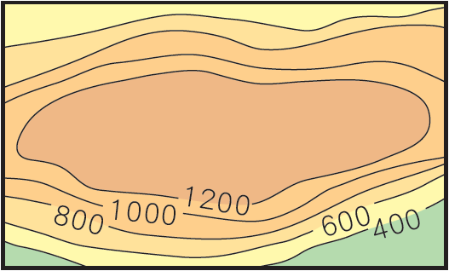 (B) 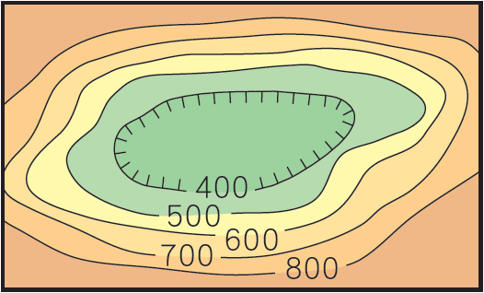 (C) 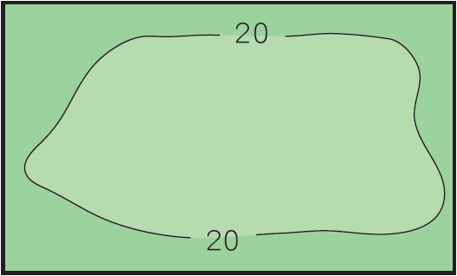 (D) 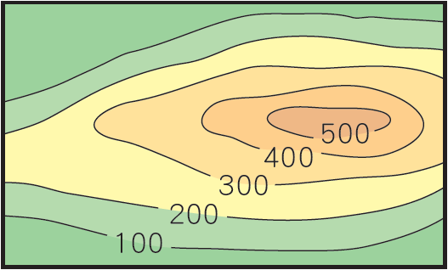
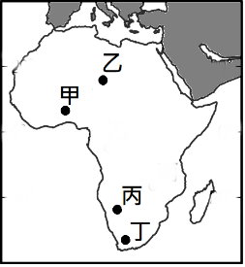
3、「西元1600年，荷蘭商船在非洲進行補給之後，一路航行至印尼，他們發現非洲某處居民所說的話與馬來語極為相似。」請問上文中使用語言與馬來語相似的非洲某地可能位於何處?
(A)非洲北部 (B)東非高原 (C)剛果盆地 (D)馬達加斯加島
4、「全球有60%的可可產量都來自非洲，然而當地卻一直存在嚴重的童工現象。新冠肺炎疫情爆發期間因家庭收入下降，可能刺激農場為了減少人力等支出，使得童工現象更急遽上升。」請問上述的狀況最可能出現在圖一中哪一處農場? (A)甲 (B)乙 (C)丙 (D)丁
5、國際新聞報導：「該國是非洲最大的石油生產國和出口國。但由於石油設施遭到鄰國武裝分子的襲擊，使石油產量曾跌至近數十年來的最低點，使得出口收入主要依賴石油的該國越來越深陷經濟危機中。」從文中推判，該國最有可能為何？
圖一
(A)南非 (B)衣索比亞 (C)肯亞 (D)奈及利亞
6、若想研究「全球板塊交界帶」與「火山地形、地震活動」的關聯性，下列非洲哪一個地點最適合做為此次研究的地點？ (A)東非大裂谷 (B)撒哈拉盆地 (C)剛果河沿岸 (D)幾內亞灣沿岸
7、對於殖民者在漠南非洲所發展的熱帶栽培業，殖民者與非洲當地所提供的要素並不同。請問：非洲當地主要是提供哪一項要素？(A)大量且廉價的勞力 (B)高技術層次的勞工 (C)主要資金來源 (D)為世界提供糧食作物
8、聯合國兒童基金會表示，瘧疾是非洲孩童死亡的主因之一。瘧疾為透過病媒蚊傳播的疾病，降雨不斷的濕熱氣候會為病媒蚊繁衍創造有利條件。依照上述情況，瘧疾疫情在非洲何處會相對嚴重?
(A)撒哈拉盆地 (B)剛果盆地 (C)喀拉哈里盆地 (D)東非高原
9、吉利馬札羅山位居熱帶，山頂卻長年白雪皚皚。下列哪一段敘述最能解釋上述現象？
(A)山頂氣壓過高，因此異常寒冷 (B)熱帶雨林氣候，因此水氣充足
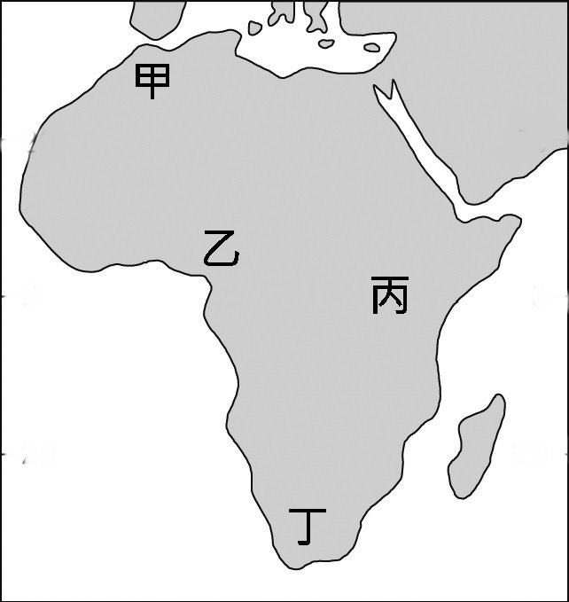
(C)山頂地勢過高，因此氣溫偏低 (D)山頂緯度極高，因此長年積雪
10、關於漠南非洲的描述，下列何者正確?
(A)地質年輕，蘊藏豐富的礦產 (B)以平坦的沖積地形為地形主體
(C)海岸陡峭平直，缺乏天然良港 (D)受地中海阻隔，歐洲人不易進入
11、非洲肯亞的馬賽馬拉國家動物保護區中的動物大遷徙是著名的世界奇觀，
也為當地帶來大量觀光商機，請問馬賽馬拉國家動物保護區最有可能位於右圖二中何處？
(A)甲 (B)乙 (C)丙 (D)丁
圖二
12、全球約有三億法語人口，當中44%人口住在撒哈拉以南的漠南非洲。
法語做為許多非洲國家的官方語言或是第二語言，此現象與下列何者最為相關？
(A)相信萬物有靈(B)曾受西方殖民影響(C)目前為西方國家的海外領土(D)國民普遍崇尚西方文化
13、非洲各國大都處於低度發展程度。請問：造成非洲貧窮問題的背景與下列何者較無關？
(A)原料價格由西方企業所控制 (B)過多人口瓜分經濟發展成果
(C)被迫從事利潤低的稻作農業 (D)內戰不斷，國際資金不敢投入
14、非洲剛果盆地的降水和下列何者的關係較大？
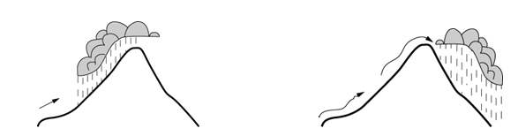
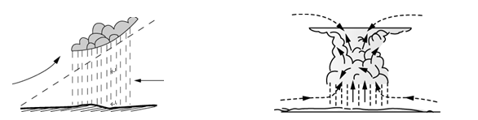
(A) (B) (C) (D)

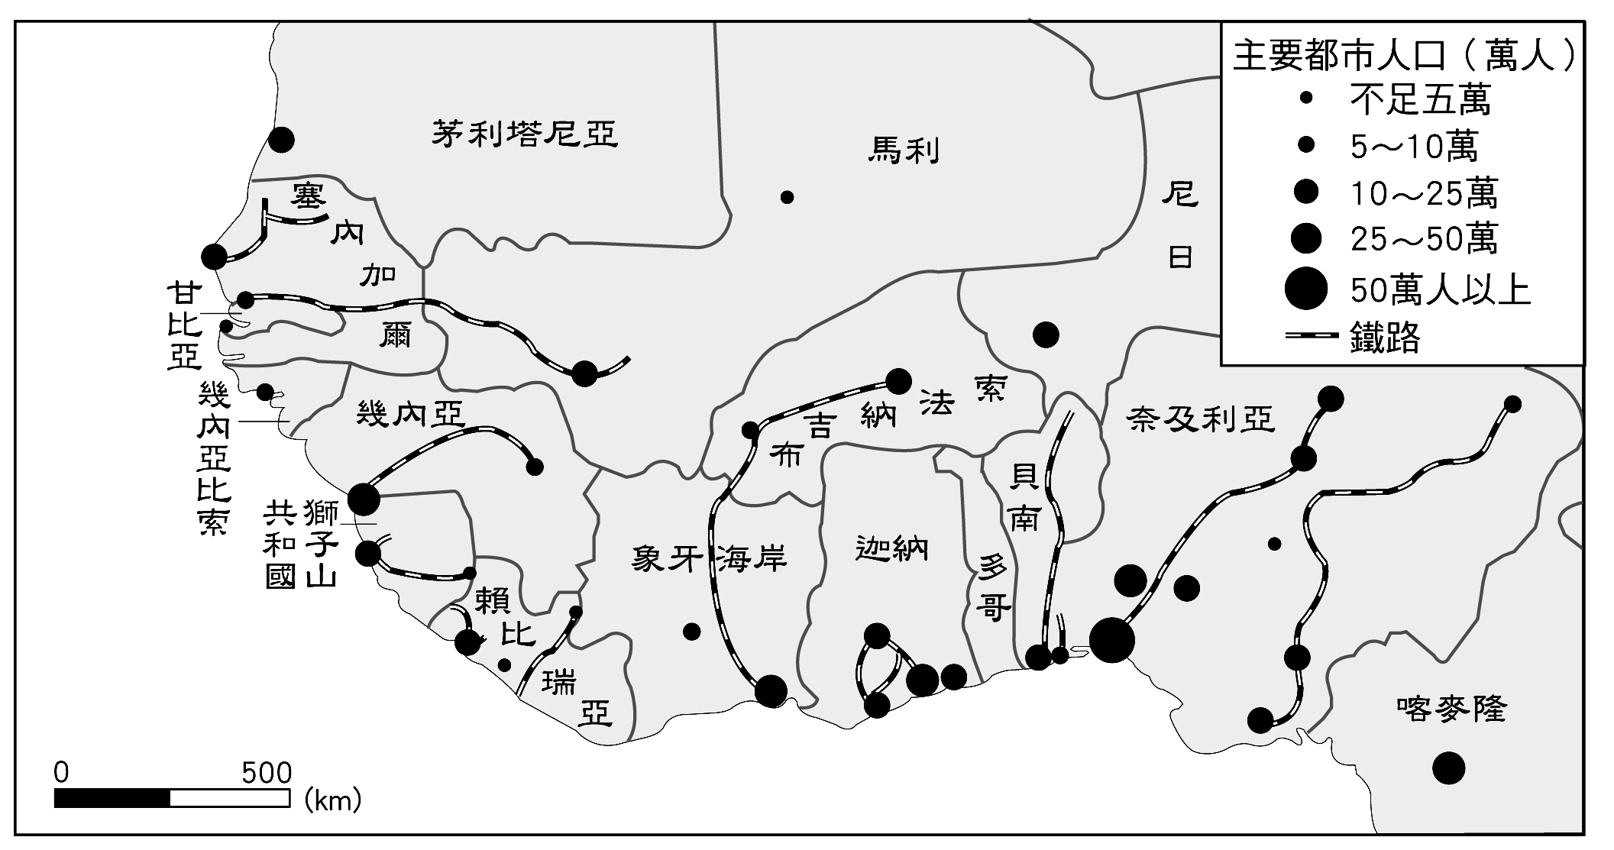
15、圖三為西部非洲地區的都市與鐵路分布圖。受到殖民影響，可發現其鐵路多以沿海都市為起點直接連結到內陸。請問：此種鐵路修築目的為何？
(A)發展觀光旅遊 (B)促進內陸發展 (C)輸出農礦資源 (D)解決都市通勤問題
16、1993 年，政治革命家曼德拉獲頒諾貝爾和平獎。曼德拉的獲獎主要理由是
他與當時的總統攜手透過和平手段，結束了該國的種族隔離政策。
圖三
下列關於種族隔離政策的描述何者錯誤?
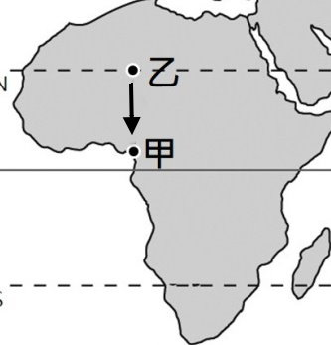
(A)上述事件發生在南非 (B)由多數的白人統治少數的黑人
(C)黑人與白人居住區域被迫分開 (D)種族隔離政策引發族群問題造成社會動盪
17、附圖四為非洲簡圖。若從乙地往甲地移動，沿途地理特徵敘述何者正確？
(A)植物高度越來越高 (B)人口密度越來越低 (C)穆斯林人數越來越多 (D)降水量越來越少
圖四
18、觀察非洲族群分布，發現常有同一族群分布在不同國家的情況，造成此種現象的主因是什麼？
(A)當地地形破碎，使族群難以統一 (B)位在交通便捷處，民族文化多元
(C)當地為移民社會，各方民族聚集 (D)殖民母國劃分時未顧及族群分布
19、世界咖啡出口大國之一的衣索比亞，咖啡經濟占了該國GDP的一半以上。當地大規模的種植咖啡可能對國家造成下列何種影響？(A)農業型態粗放且機械化(B)經濟易受國際市場價格影響(C)糧食作物產量增加(D)農民擺脫貧窮
20、近來有不少企業進軍東非衣索比亞投資設廠，以衣索比亞的自然人文環境來看，該企業所投資的項目應為何者？
(A)葡萄酒釀製業 (B)成衣紡織業 (C)造船業 (D)資訊科技業
21、「此地區植被高低成層、樹冠茂密，生物多樣性最高，適合發展生態旅遊。」
以上描述的區域最可能是哪一種氣候區？
(A)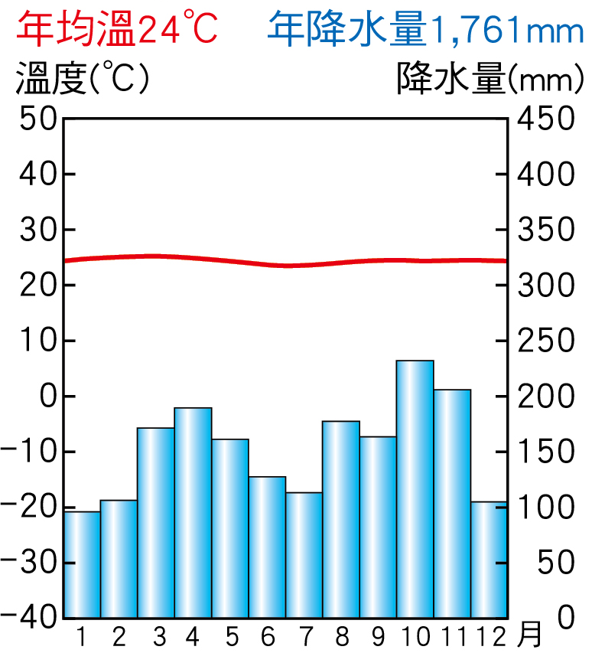 (B)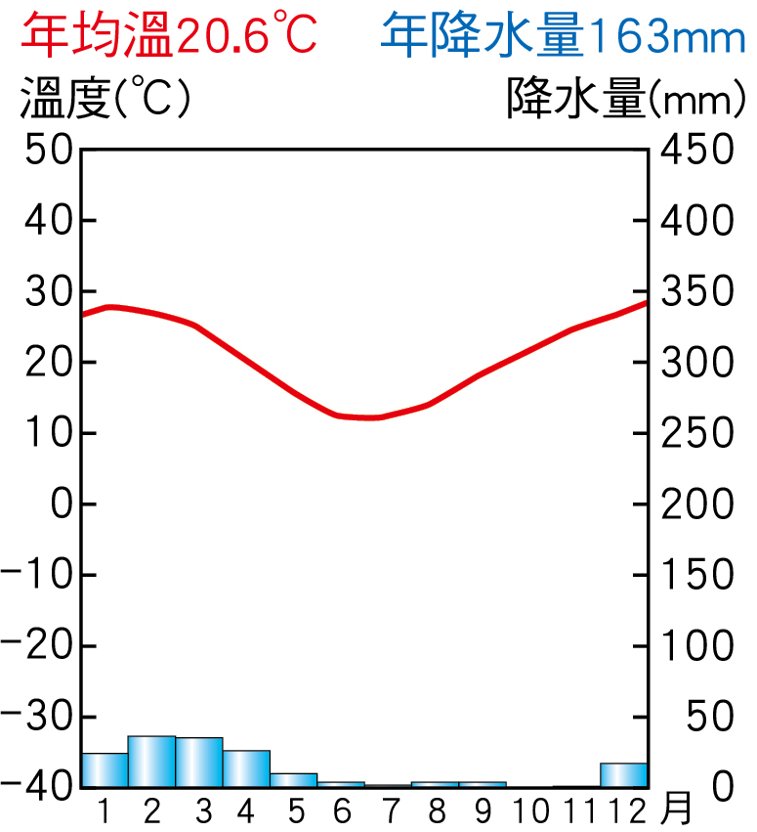 (C)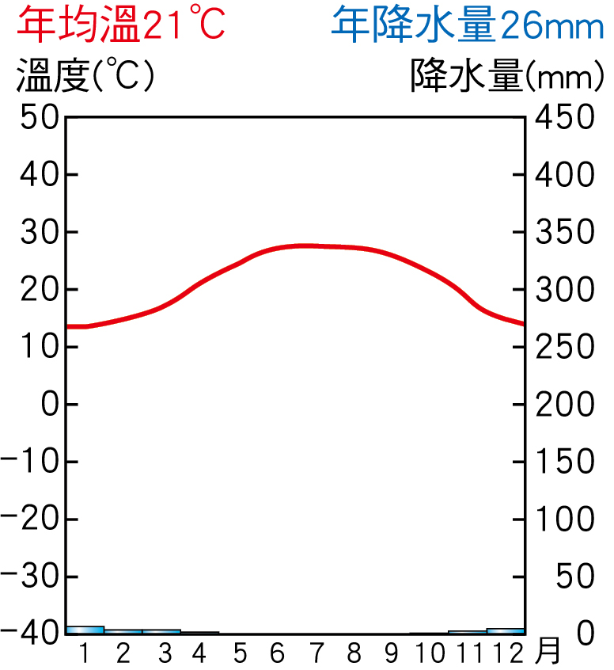 (D)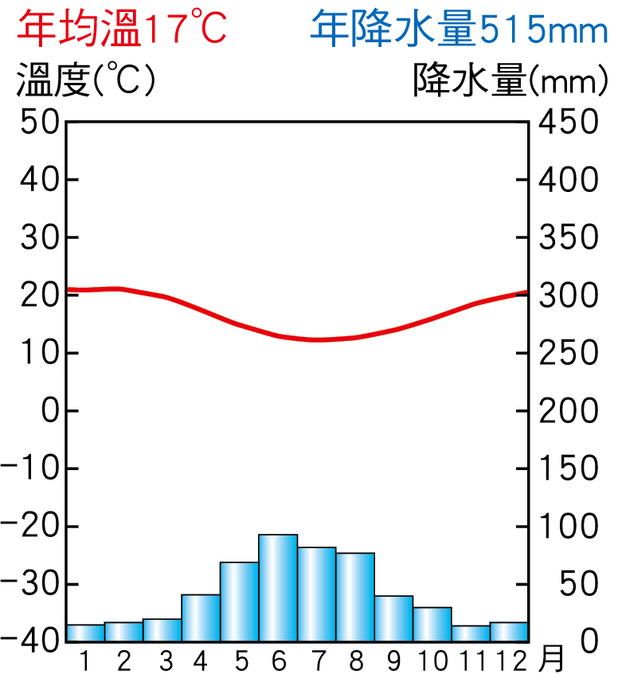
22、非洲蝗災從2019年開始急遽惡化，據研究指出此次蝗禍始於阿拉伯半島南部的葉門，而後蝗蟲飛越兩側海域，
擴及非洲以及南亞地區。根據上述路徑，非洲蝗災是由阿拉伯半島跨越哪一個海域而來?
(A)大西洋 (B)紅海 (C)波斯灣 (D)幾內亞灣
23、肯亞近年來為改善國內經濟，積極發展觀光業，遊客前往肯亞旅遊，不會看到下列哪一項景觀？
(A)絢爛的極光 (B)眾多的牛羚、斑馬 (C)寬闊的草原 (D)巍峨的火山
24、漠南非洲的熱帶氣候分別有乾燥、莽原與雨林氣候。若從赤道開始，隨著緯度增加，三種氣候特徵的變化敘述，
下列何者正確？ (A)年降水量愈來愈多 (B)降水愈集中在冬季 (C)雨季愈來愈長 (D)年溫差愈來愈大
25、附圖五為根據某個主題所繪製的非洲地圖，依據地圖中的資訊判斷，此主題地圖最可能為下列何者？
(A)人口成長率分布圖 (B)森林覆蓋率分布圖 (C)伊斯蘭教信仰人口分布圖 (D)可耕地分布圖。
26、非洲有一區域有一連串的湖泊，如馬拉威湖、坦干伊喀湖等，分布情況如圖六，這些湖泊形成的原因為何？
(A)冰河侵蝕 (B)河川切割 (C)板塊擠壓活動 (D)板塊張裂活動
27、根據圖七中資訊判斷，附圖七為沿著哪一條經緯線畫出來的非洲地形剖面圖？
(A)本初經線 (B)國際換日線 (C)赤道 (D)南迴歸線
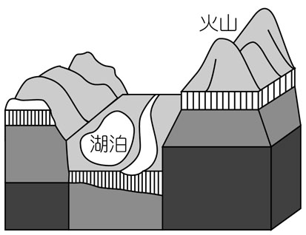
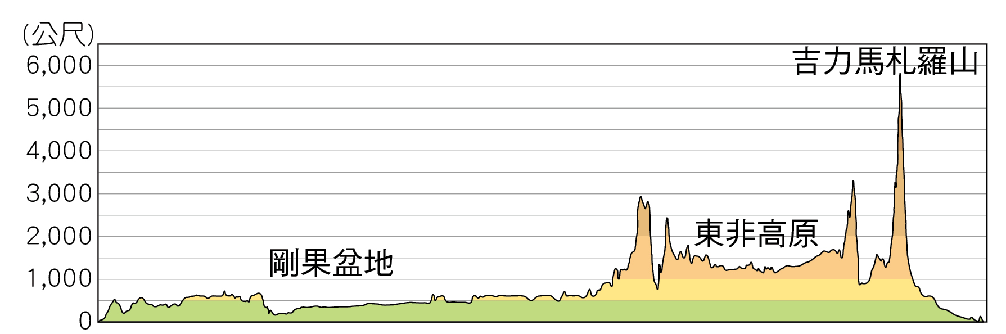
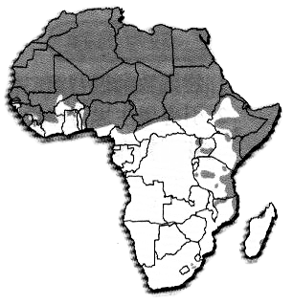
圖七

圖五
圖六
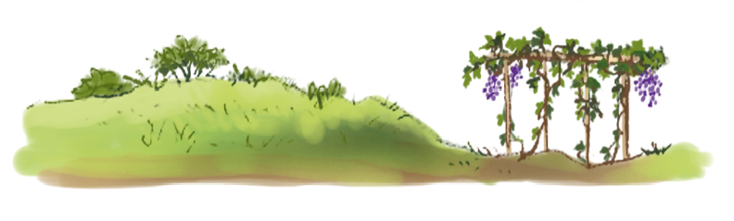
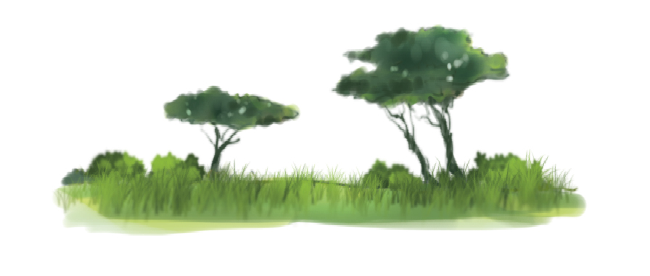
28、多人生存模擬遊戲《動物求生之道》於2021年9月展開搶先體驗，玩家可扮演大象、非洲獅、水牛、瞪羚等非洲野生動物找尋自己的生存之道。請問遊戲中這些野生動物的居住環境最接近下列何者？
(A) (B) (C) (D)
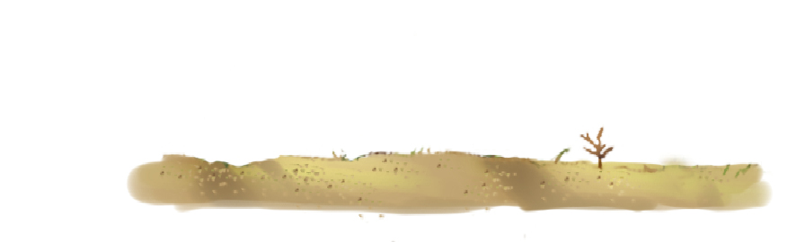
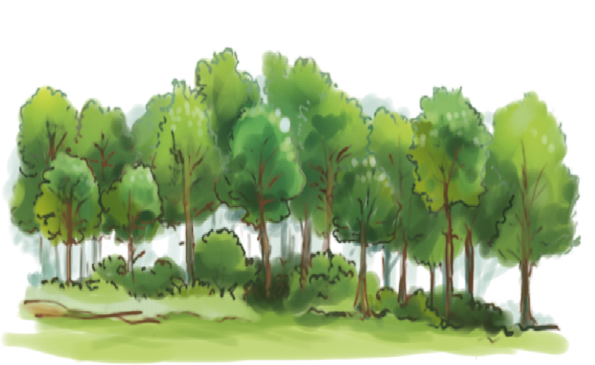

29、太陽能發電必須在日照充足、雲層阻擋少、場地空曠的地方設置發電廠。
若考慮上述的自然條件，若要設置一大型太陽能發電廠，下列何地最適合？
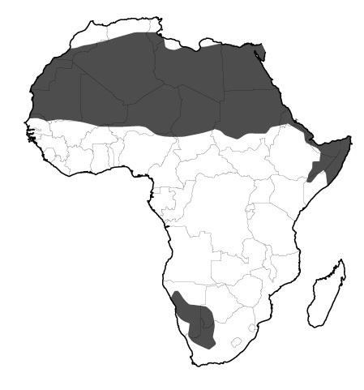
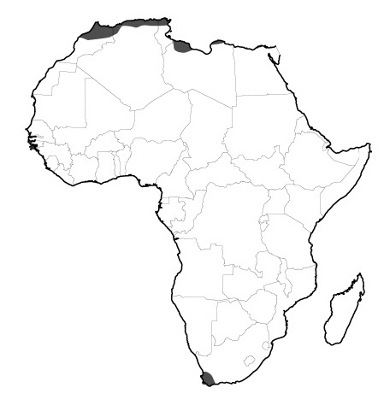
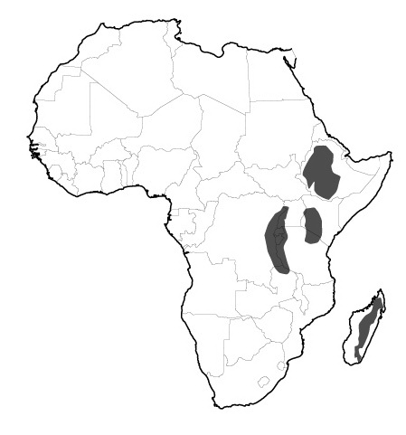
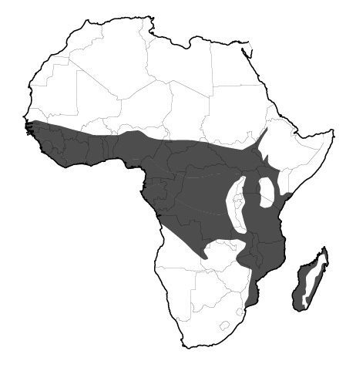
(A) (B) (C) (D)

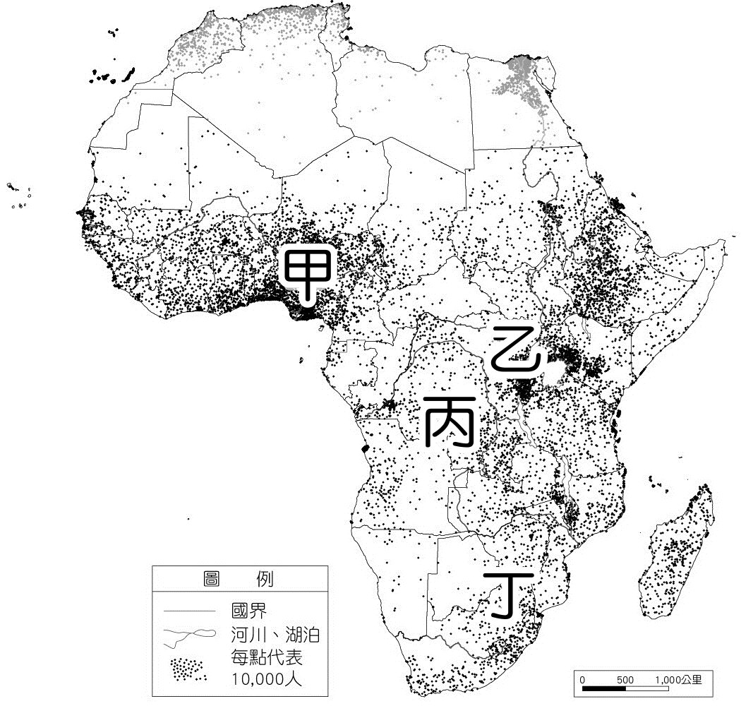

【題組】圖八為漠南非洲人口密度圖，顏色愈深代表人口愈稠密。請根據此圖判斷:

30、非洲人口密度較低的地方，最有可能出現何種特色？
(A)內外戰爭頻繁 (B)海拔高度較高 (C)氣候乾燥少雨 (D)植被景觀茂密
31、哪一地區人口密集的原因，是因為「鄰近赤道的高地，氣候涼爽舒適」？
圖八
(A)甲 (B)乙 (C)丙 (D)丁。
32、若要繪製非洲的人口分布點圖，則下列哪些地區需要畫上較多的點？
(甲)東非高地 (乙)剛果盆地 (丙)喀拉哈里盆地 (丁)幾內亞灣沿岸
(A)甲乙 (B)甲丁 (C)乙丙 (D)丙丁。
33、圖中人口分布現象與哪一因素影響最無關？ (A)地形 (B)氣候 (C)河川 (D)宗教

【題組】2018年7月中國國家主席習近平訪問非洲四個國家，包括南非、塞內加爾、盧安達和模里西斯。
請參考右方四國分布圖回答下列題目。
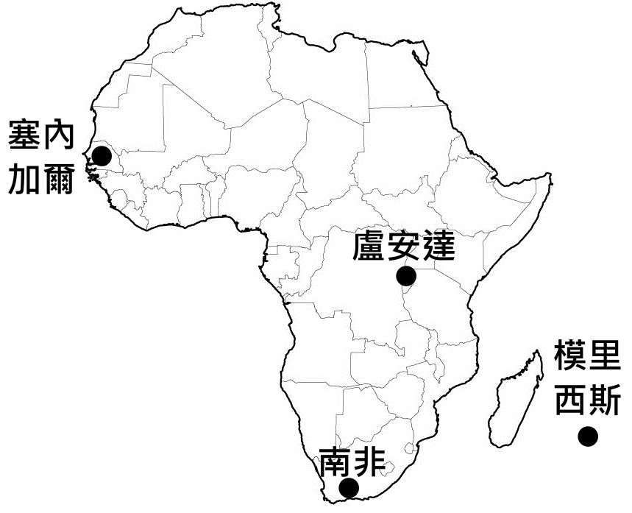
34、上述四國中何者以出口黃金、鑽石、鈾礦等礦產為主，是非洲經濟狀況較佳的國家，也是中國在非洲的主要投資對象?
(A)南非 (B)塞內加爾 (C)盧安達 (D)模里西斯。
35、盧安達位處東非和中非交匯處，有「非洲心臟」之稱，有意融入東非的新興鐵路網，使其在「一帶一路」中有重要的戰略地位。2014年中國決定參與目標為連接東非六國的「東非鐵路」的建設工程。
請問下列何者「並非」中國在東非修築鐵路會遇到的狀況?
(A)火山噴發的火山灰堆積成的土壤，土質疏鬆
(B)當地集中冬季降雨，冬季土地泥濘難以施工
(C)鐵路路線容易和動物遷徙路線相交會
(D)路線規畫時得考慮避開裂谷區的大湖
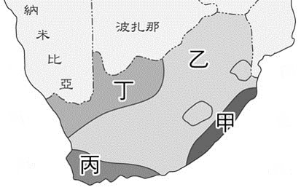
36、中國希望在塞內加爾、模里西斯興建港口，是想增強在哪兩處海域的影響力?
(A)太平洋、印度洋 (B)地中海、紅海 (C)大西洋、印度洋 (D)幾內亞灣、大西洋
37、附圖九為南非共和國的氣候分布簡圖。2018年7月中國國家主席習近平訪問南非時，請問此時圖九中四區，何處降雨機率最高？
圖九
(A)甲 (B)乙 (C)丙 (D)丁。
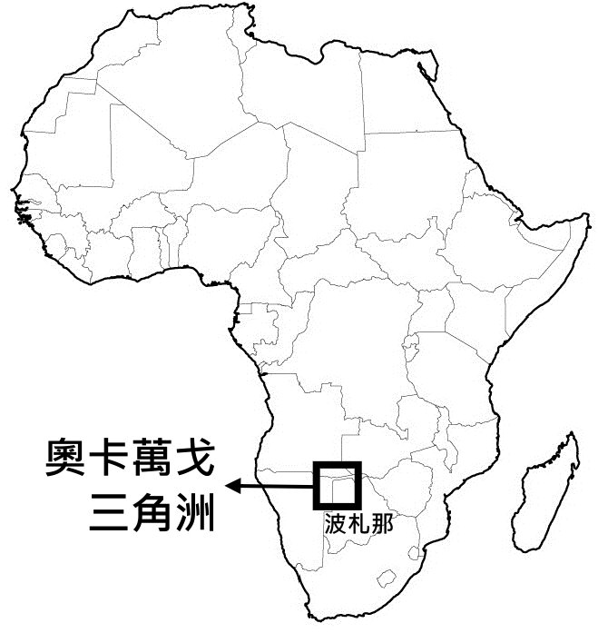
【題組】DE BEERS (戴比爾斯)公司，主宰了全球4成的鑽石開採和貿易。
2021年DE BEERS與國家地理宣布將攜手保護非洲南部波札那的奧卡萬戈三角洲。
它是世上現存數量最多的大象之棲息地，同時亦匯集獅子、獵豹、非洲野犬和數百種鳥類。氣候變化、森林砍伐和上游商業性農業使三角洲水源面臨嚴重威脅。
雙方將攜手保護奧卡萬戈三角洲的上游，展開為期五年名為Okavango Eternal的計劃，這項承諾除了有助於保護非洲的瀕危物種，也保障當地社區超過100萬人的水源和糧食安全，並為一萬人創造工作機會，同時也將致力於推廣教育。

38、奧卡萬戈三角洲被稱為生態奇跡，它由沼澤地和季節性洪水平原組成，是少數完全與海洋隔絕的三角洲系統之一。奧卡萬戈河流域位於南半球，有明顯的乾濕季節，每年夏季由於赤道低壓帶的影響，上游地區進入雨季，強降水使得河水迅速上漲，攜帶較多的泥沙進入下游。
哪一張氣候圖最符合奧卡萬戈三角洲的情況？
(A) (B)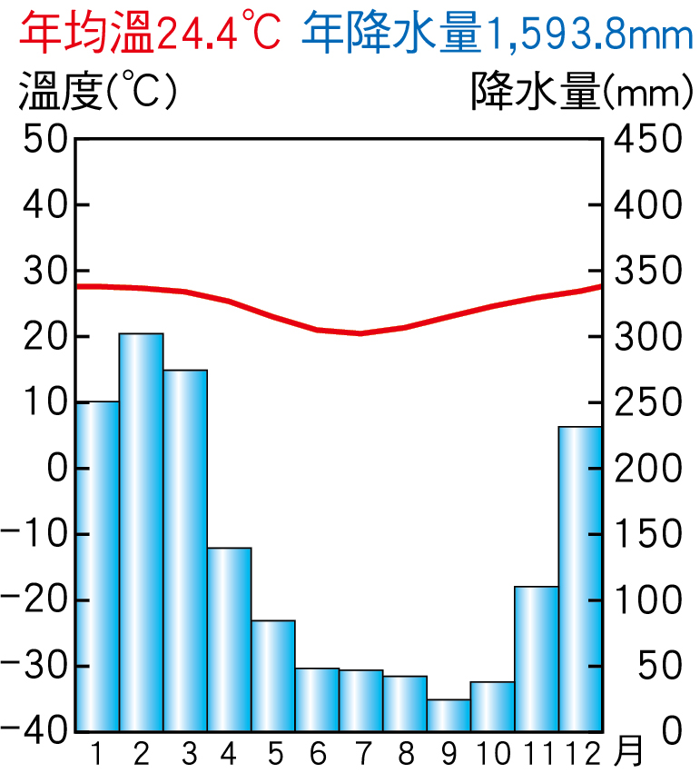 (C)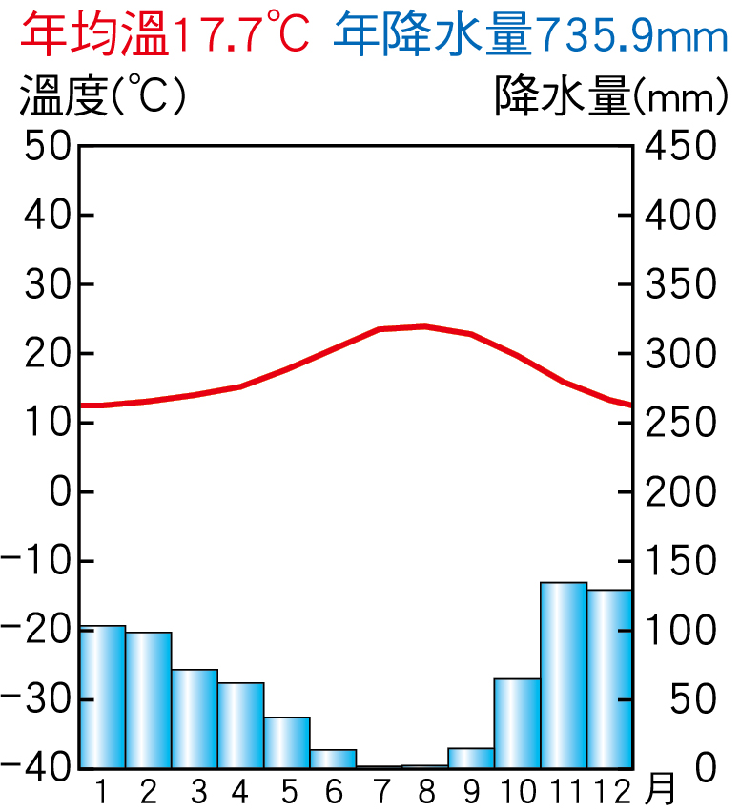 (D) 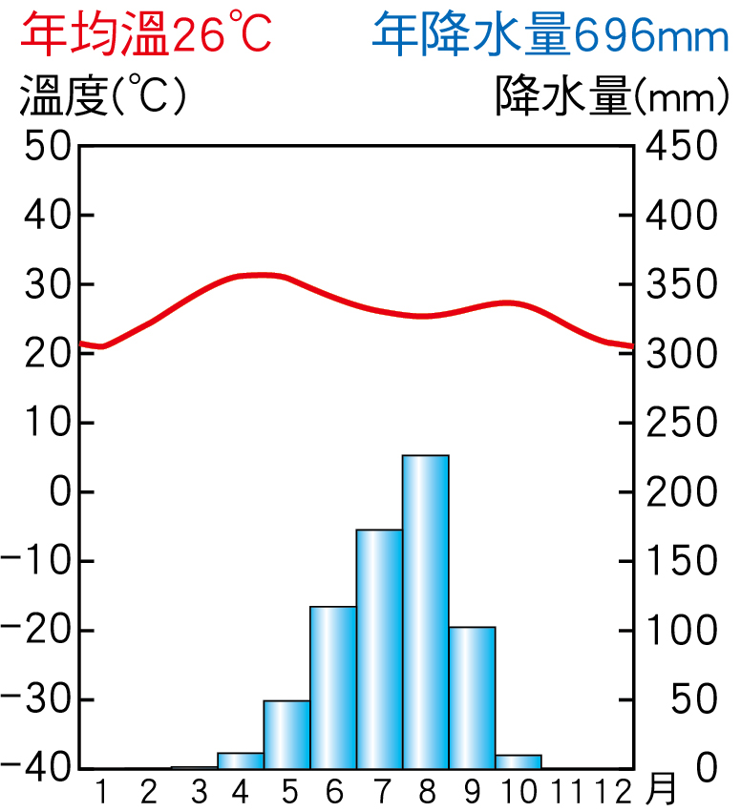

39、波扎那是非洲重要的鑽石生產國，其鑽石蘊含量豐富，與下列何者的關係最密切？
(A)多濃密的原始森林 (B)沙漠面積十分廣大 (C)河流侵蝕切割劇烈 (D)地層為古老結晶岩
40、2021年一顆史上第三大鑽石在波札那被發現。波札那人常說，上帝給了他們貧瘠的土地、乾旱的氣候，又賜給他們最珍貴的鑽石作為補償。自1970年中期開始，鑽石採礦業成為波札那經濟發展的主要動力，鑽石出口是國家主要的收入來源，這樣的經濟發展模式有什麼特徵？
(A)開採需要大量技術型勞工 (B)易受國際市場價格影響 (C)對環境破壞程度較低 (D)對外交通運輸落後
41、波扎那除奧卡萬戈河流域外，大部分區域屬於沙漠地帶，氣候乾燥。請問影響此區氣候乾燥的主要原因為何？
(A)位於西風背風處 (B)暖流經過 (C)寒流流經 (D)副熱帶高氣壓籠罩。
42、DE BEERS表示將致力於回饋當地社區，讓開採出的每顆鑽石皆能為其來源地與當地人民帶來長久正面的影響。請問下列敘述，何者最符合DE BEERS的承諾?
(A)改善農民生活環境，給予合理報酬 (B)獨占商品生產，提高企業生產利潤
(C)拉攏當地人民，加強殖民的控制力 (D)提升人民經濟收入，達到世界尖端

【題組】非洲近年曾歷經嚴重森林大火。

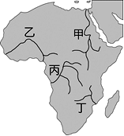
43、非洲大範圍的野火，被認為是當地農民傳統「刀耕火種(游耕)」的農耕方式所導致。
關於該區域的傳統農耕形態，下列敘述何者錯誤?
圖十
(A)利用機械化耕作 (B)分布在濕潤氣候區
(C)經常遷移耕作地點 (D)藉由焚燒森林以取得土地利用
44、呈上題，上述區域大部分民眾都使用木材來燒火煮飯。對此，建議改善當地供電與用電狀況，發展具有極大潛力的水力發電，以免境內森林面臨砍伐、燒毀的人為威脅。請問，該處可利用圖十哪一條河川流量大，適合發展水力發電? (A)甲 (B)乙 (C)丙 (D)丁
45、下列哪一張圖最能呈現游耕的耕作型態分布的位置？
(A) (B) (C) (D)

